**למידה עמוקה ושפות טבעיות**

**סיכום ניסוי**

206664278 נעה נוסבאום

322809559 סתיו זילבר

322716309 סיון כהן

**שלב א׳ - פירוט התוצאות של אימון המודל עם Softmax**

תחילה, ווידאנו שלא קיימים ערכי Nan בדאטא שלנו, וכן שאין צורך להפטר מעמודות מיותרות. לאחר מכן, המרנו את כל הערכים המילוליים בדאטא לערכים מספריים על מנת שנוכל לעבד אותו.

לאחר מכן, פיצלנו את הדאטא שלנו לסטים של train וtest. אחר כך, המרנו את עמודת התוצאות שלנו מאחת של ערכים מספריים לכזו המחזיקה ווקטורים של התוצאות (one hot encoding).

בשלב הזה, אימנו את המודל שלנו על הדאטא ואז בדקנו את אחוז ההצלחה שלנו בעזרת פונקציית reduce mean.

הקוד:

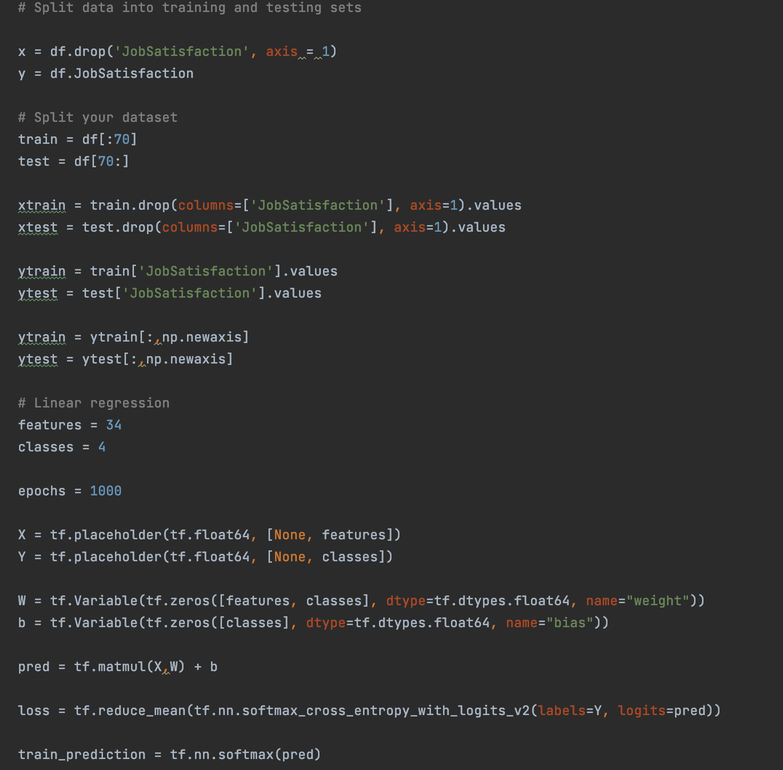

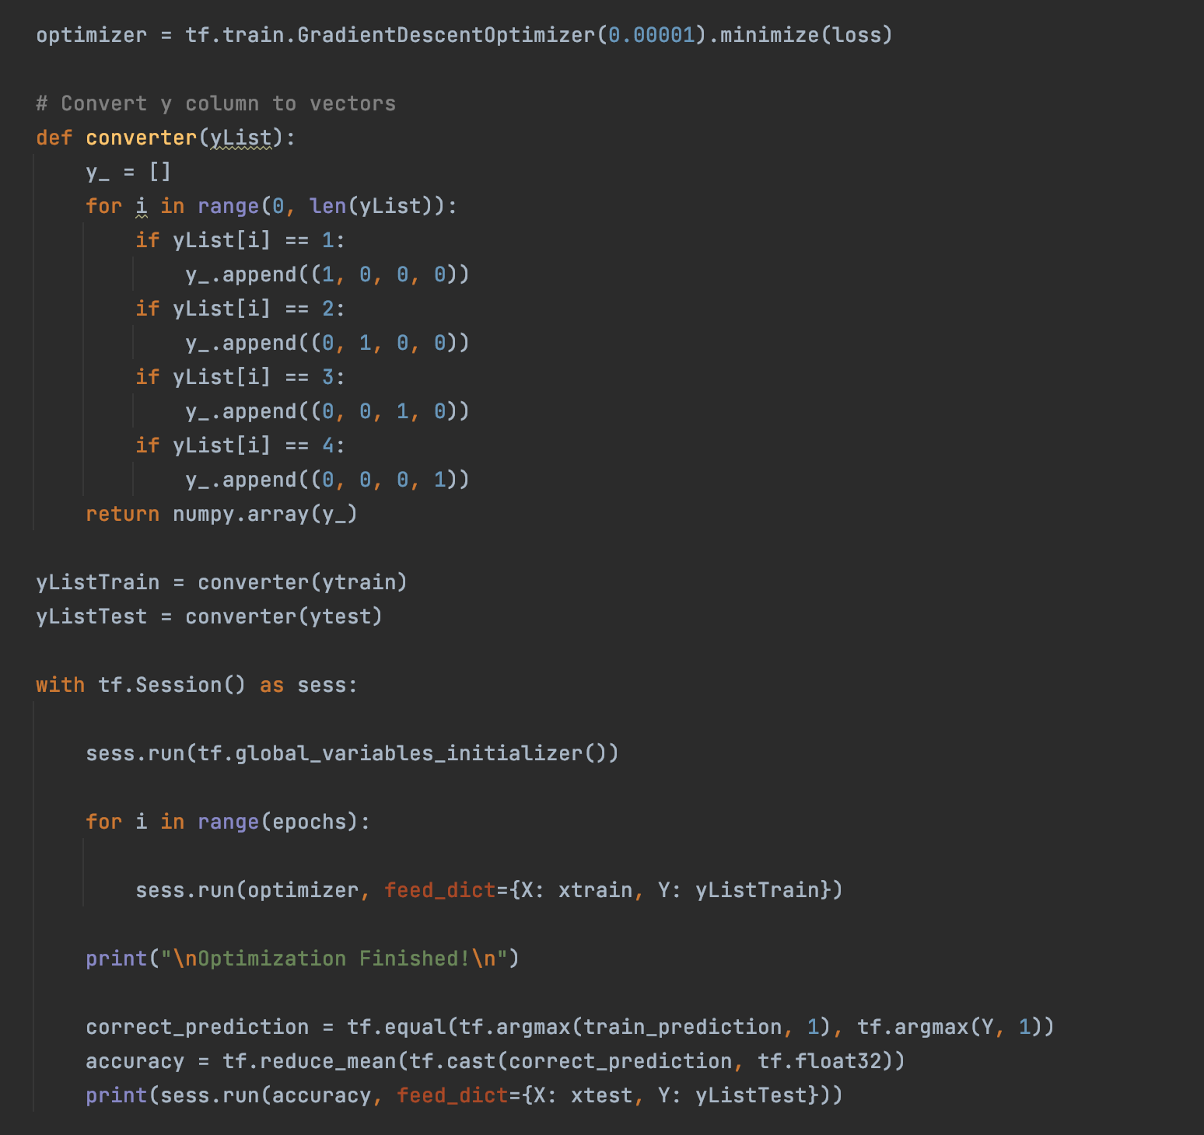הפונקציה converter ממירה את העמודה המכילה את התוצאות שלנו (כמספר) לעמודה המכילה ווקטורים, כאשר כל ווקטור מייצג תוצאה אחרת. למשל, 1 תיוצג באמצעות (1,0,0,0), 2 באמצעות (0,1,0,0) וכן הלאה.

**שלב ב׳ – פירוט תוצאות אימון המודל לאחר הוספת שכבות נסתרות**

בשלב הזה, הוספנו שכבות נסתרות למודל שלנו.